第９回 かまがやビジネス交流会 開催！
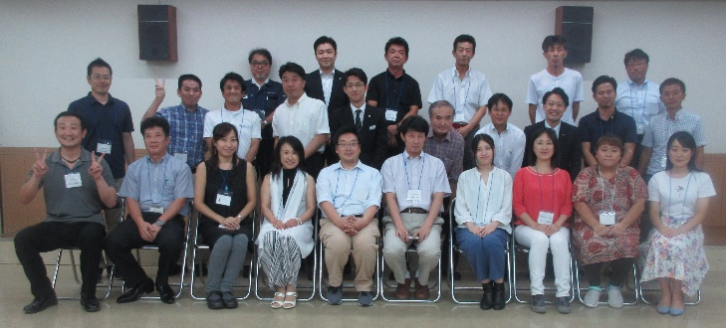

鎌ケ谷市商工会工業部会では、会員相互の交流を広げ深める事で、部会の活性化を図るとともに、各会員のビジネスチャンスに繋げる事を目的に、今年度も「かまがやビジネス交流会」を開催します。業種を問わず多種多様な人々と接する事で、様々な情報や知識を得る絶好の機会ですので、奮ってご参加ください。

○ 日 時 平成３０年１１月６日（火） 午後６時３０分
○ 場 所 鎌ケ谷市商工会館 ３階会議室
○ 参 加 費 １,０００円（当日、受付にてお支払いください）
○ 定 員 ５０名
○ ｽｹｼﾞｭｰﾙ 午後６時００分～ 受付
３０分 開会
３５分 乾杯
フリータイム① ※名刺交換 および 情報交換
１分間ＰＲ
フリータイム② ※名刺交換 および 情報交換
８時３０分 閉会

○ そ の 他 名刺を必ずご持参ください。
会社案内、製品紹介等の資料がございましたらご持参ください。
軽食とお飲物を用意します。但し、アルコールをお召し上がる方の
お車でのご来場は固く禁止いたします。

主催：鎌ケ谷市商工会 工業部会

鎌ケ谷市商工会工業部会 行
（ＦＡＸ：047-442-1493）
かまがやビジネス交流会 参加申込書
事業所名
住 所
Ｔ Ｅ Ｌ
参加者名

